玉财非税〔2017〕19号

玉溪市财政局 玉溪市工业和信息化委员会
转发云南省财政厅 云南省工业和信息化委
关于转发取消调整部分政府性
基金政策文件的通知

各县区财政局、工业商贸和科技信息局，市住房和城乡建设局，市地方税务局，市残疾人联合会：
现将《云南省财政厅 云南省工业和信息化委关于转发取消调整部分政府性基金政策文件的通知》（云财非税〔2017〕28号）转发你们，请认真遵照执行。

附件：云南省财政厅 云南省工业和信息化委关于转发取消
调整部分政府性基金政策文件的通知

玉溪市财政局 玉溪市工业和信息化委员会
2017年7月27日

附件
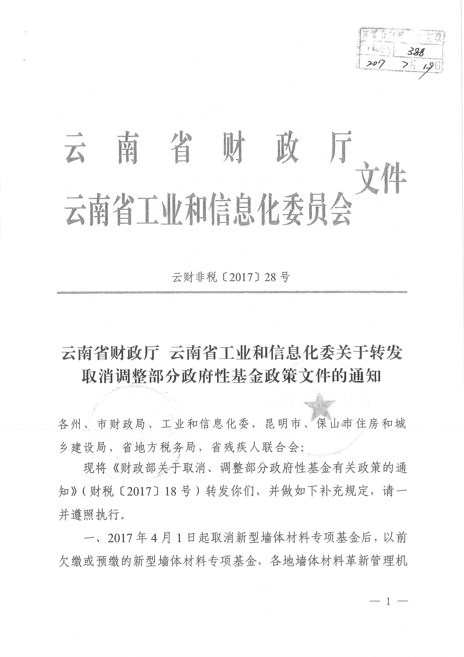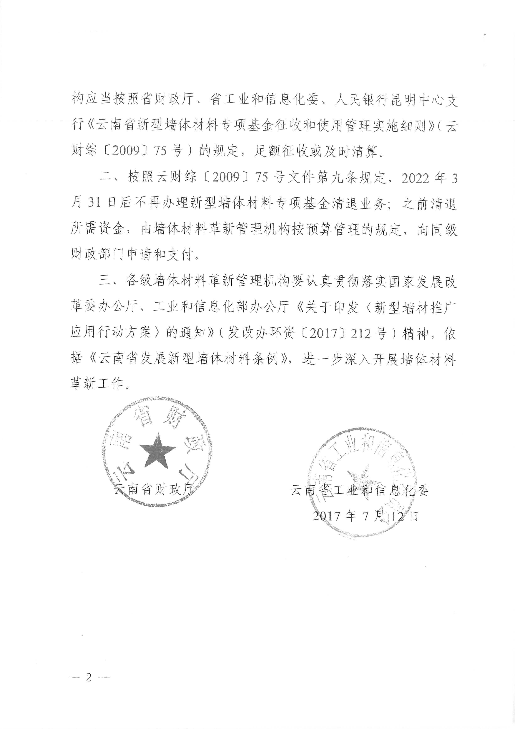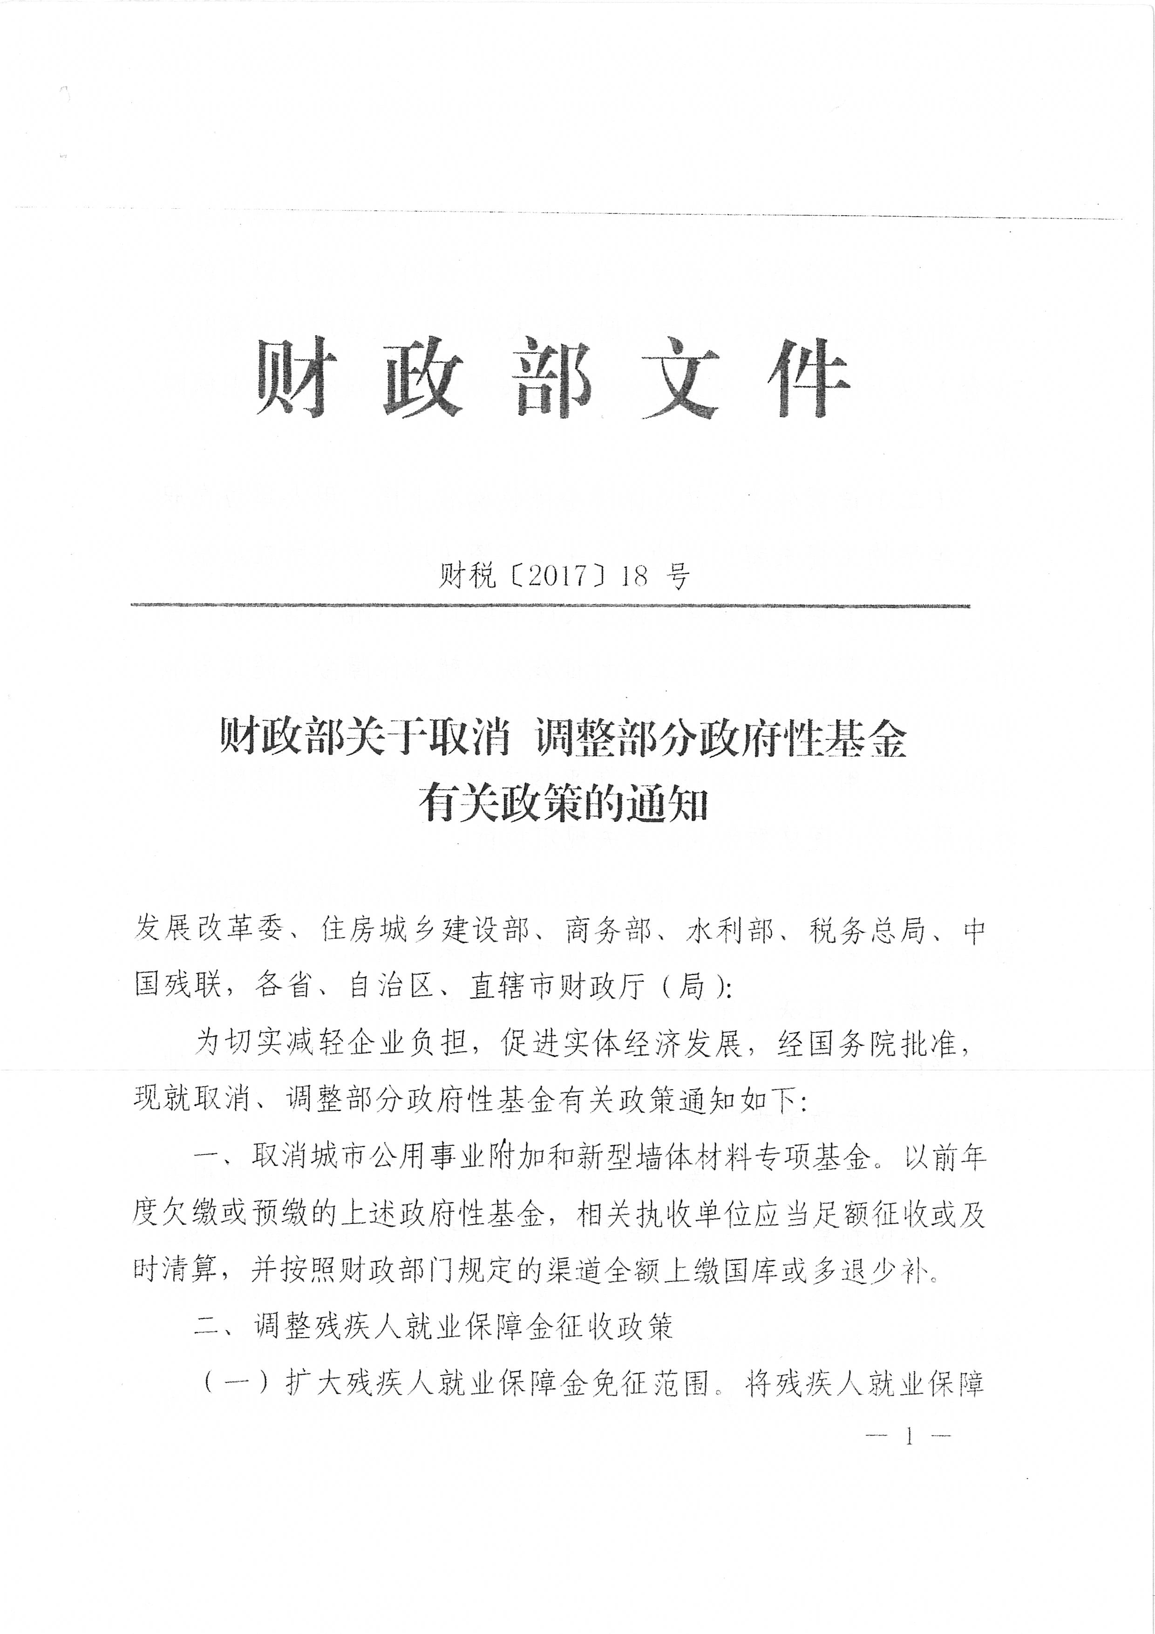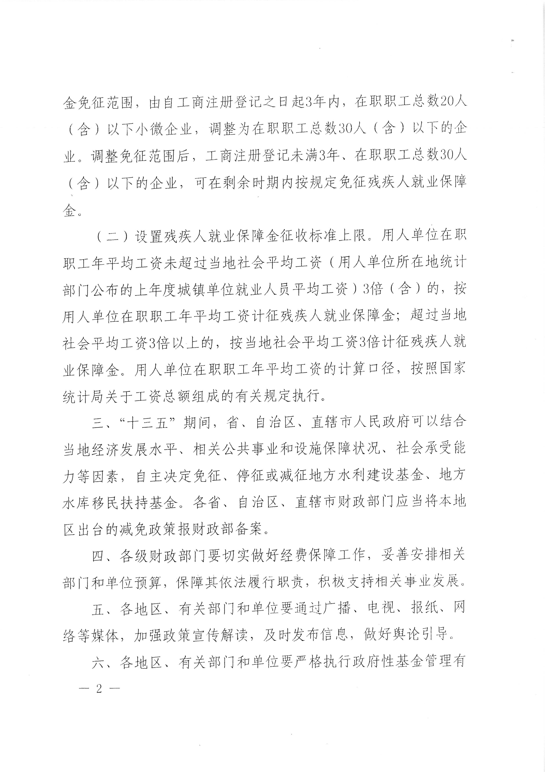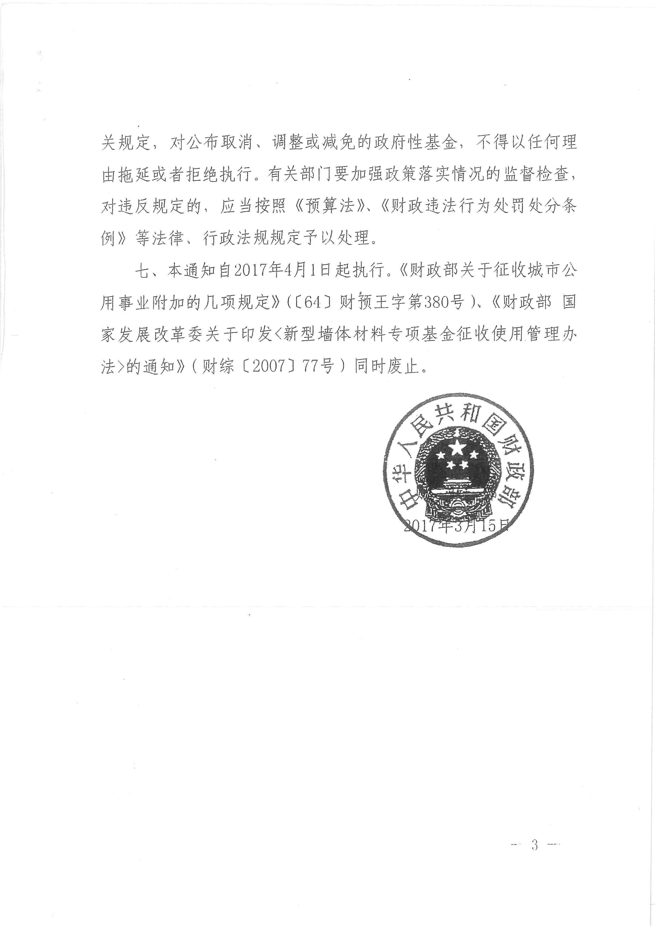

玉溪市财政局办公室 2017年7月27日印发

